Jueves
16
de junio

Sexto de Primaria
Geografía

¿Cómo reducir los efectos de los desastres?

Aprendizaje esperado: reconoce diferencias sociales y económicas que inciden en la mitigación de los desastres en el mundo.

Énfasis: reconoce acciones para la mitigación de los efectos económicos de los desastres.

¿Qué vamos a aprender?

Reconocerás diferencias sociales y económicas que inciden en la mitigación de los desastres en el mundo, así también, reconocerás acciones para la mitigación de los efectos económicos de los desastres. Necesitarás tu libro de texto de la página 160.

https://libros.conaliteg.gob.mx/20/P6GEA.htm#page/160
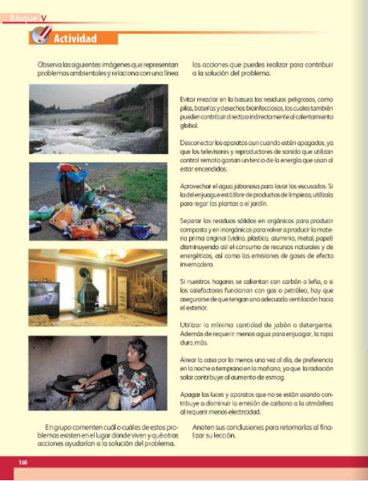

¿Qué hacemos?

Continuarás revisando el tema de los desastres, pero en este caso aprenderás más en específico sobre la importancia de reconocer acciones para la mitigación de los efectos económicos de los desastres. En esta sesión aprenderás más sobre las consecuencias económicas que se presentan en las ciudades, entidades o países, por los desastres.

Para comenzar recupera conocimientos respecto a lo que haz abordado en las sesiones anteriores, para ello, realiza una actividad muy sencilla. Vas a identificar las definiciones de cada uno de estos conceptos y las vas a colocar a un costado de cada tarjeta.

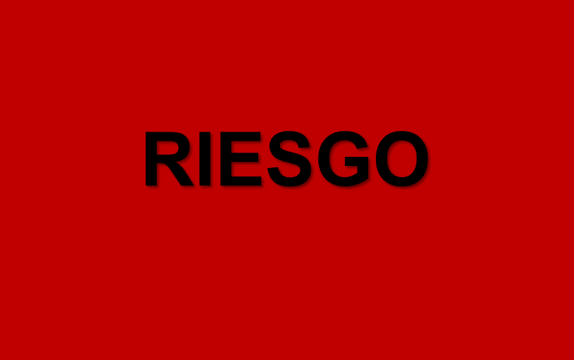

Empieza con “fenómeno natural”. ¿Cuál es su definición? Recuerda que “se refiere a un cambio o proceso que se produce en la naturaleza, es decir, que no es provocado por la acción humana”. Considera que los fenómenos naturales pueden influir en la vida humana de manera positiva, como la lluvia sobre las cosechas, los vientos que se emplean para generar la energía eólica; y de manera negativa como el impacto de un huracán sobre una ciudad; o pueden no influir como sucede con los eclipses.

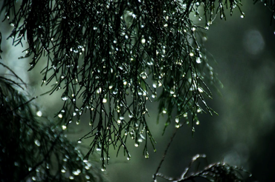 | 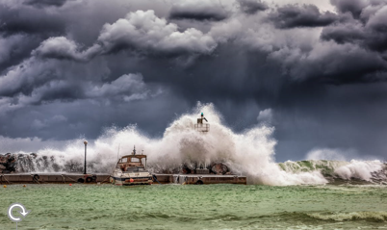

Ahora realiza lo mismo con la palabra “peligro” busca su definición. “Es la probabilidad de ocurrencia de un fenómeno potencialmente dañino en un lapso dado. El potencial de peligro se mide por la intensidad y el periodo de retorno del fenómeno”. El peligro, o también conocido como amenaza, se refiere al hecho de que un fenómeno natural, pueda dañar la salud o integridad de las personas, por su intensidad o por su duración.

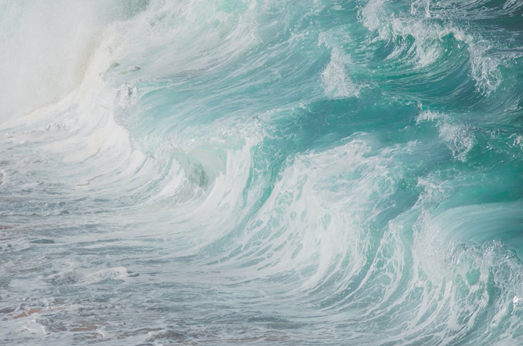

Ahora indaga la definición de “riesgo” “es la probabilidad de que un peligro se convierta en un desastre”. El riesgo es la probabilidad de que un fenómeno pueda ser dañino para las personas, en los aspectos materiales, sociales, y económicos, e incluso, puede afectar al ambiente. Los factores que lo componen son la amenaza y la vulnerabilidad. Cuando un riesgo se materializa, es decir, daña a las personas en su salud, sus bienes o su vida, entonces el riesgo se vuelve un desastre.

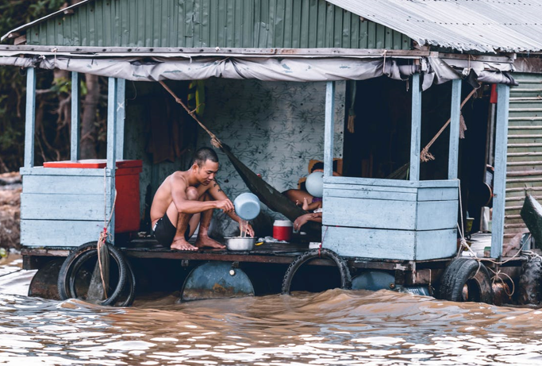

Recuerda que en clases anteriores ya revisaste que la vulnerabilidad se presenta cuando las personas se encuentran en desventaja o no cuentan con recursos para evitar los desastres, en esta ocasión revisarás la vulnerabilidad económica, específicamente.

Con este ejercicio la identificación de las definiciones queda de la manera siguiente:

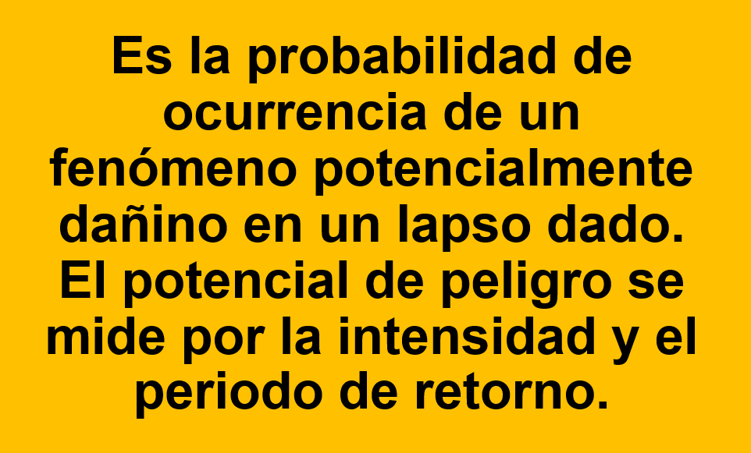
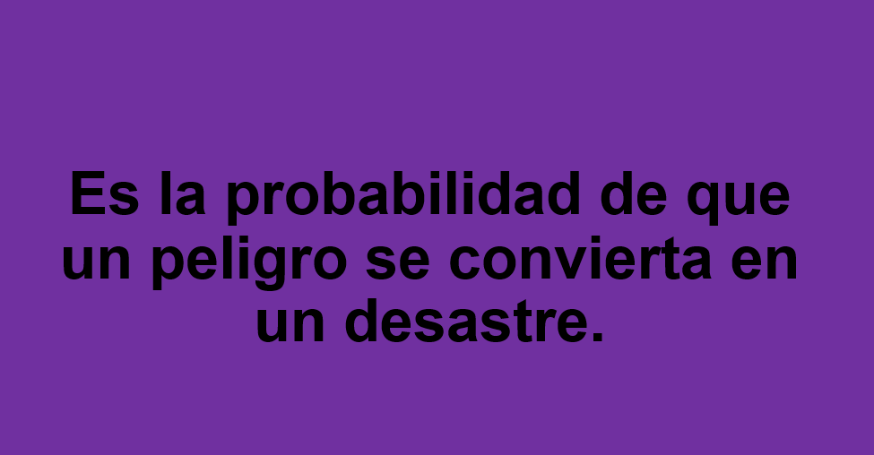

Inicia con indagar a qué se refiere la vulnerabilidad económica. Vulnerabilidad económica es cuando se observa una relación entre los ingresos económicos o financieros en los niveles nacional, regional, local o poblacional y el impacto de los fenómenos físicos extremos.

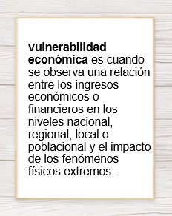

Es decir, si la gente tiene condiciones económicas desfavorables como pobreza o falta de empleo, es más probable que sufra las consecuencias de un desastre, porque no tendrá una vivienda construida con materiales sólidos en un lugar seguro. Debido a las inundaciones, ¿Cuáles serían las afectaciones económicas que podrían sufrir las personas que enfrentan dicho problema?

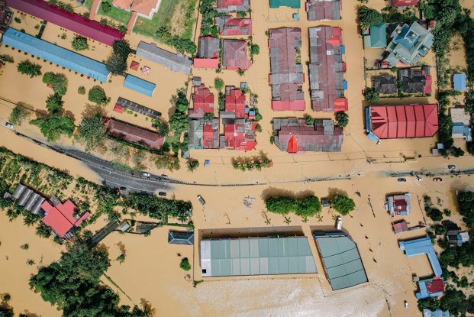

Al llover tanto y al generarse inundaciones, el agua podría comenzar a entrar en los hogares, en consecuencia los muebles, aparatos y demás pertenencias podrían dañarse, ese es un ejemplo claro, otro ejemplo de una afectación económica provocada por las inundaciones se presenta cuando las calles de una colonia están inundadas, y cerca transportes como el metro presentan afectaciones ya que se suspende el servicio, por lo cual mucha gente se ve obligada a caminar o a pagar otro tipo de transporte.

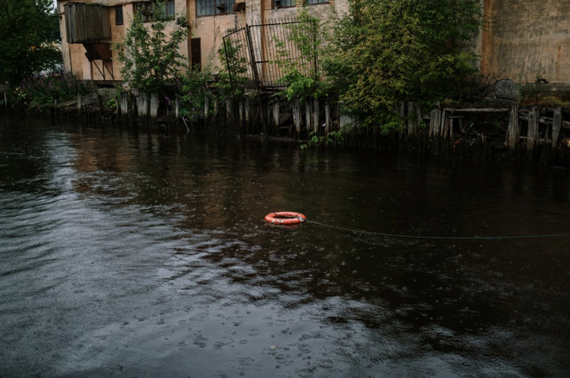

También resultan afectadas las personas que venden fuera del metro pues ya no pueden vender y deben irse a otro lugar alejado de la inundación.

Otros ejemplos de afectación económica y social que se pueden generar como consecuencia de los desastres son el desempleo, la insuficiencia de ingresos por la misma pérdida de trabajo, la dificultad de acceso a los servicios de educación y de salud, o la falta de accesibilidad a bienes, servicios o actividades al aire libre. Un desastre puede afectar la economía o la estabilidad financiera de las personas.

Pero hay otros efectos económicos que pueden provocar los desastres en el mundo. La economía abarca tantas actividades que cuando se presenta un desastre, de alguna manera se ven afectadas las personas, por ejemplo, las inundaciones en el campo pueden dañar los cultivos o la actividad ganadera, incluso las minas pueden inundarse con consecuencias graves para la producción y para las personas que ahí laboran.

Cuando las inundaciones ocurren en las zonas urbanas, se afecta la actividad industrial, el comercio, el transporte y, en general, la vida cotidiana de las personas se puede ver afectada.

Por eso, para evitar que los gobiernos gasten ante las consecuencias de los desastres, primero que nada, debe haber una buena organización donde la gente sepa qué hacer en todo momento.

Los temas económicos tienen que ver con la planificación y con los motivos que se tienen para gastar los recursos de una manera en lugar de hacerlo de otra, para que las afectaciones económicas provocadas por los desastres sean menores, debe existir una distribución adecuada de los recursos económicos, antes, durante y después de dichos eventos, por ejemplo, después de un desastre se debe procurar que la ayuda llegue a los damnificados, es decir, a las personas afectadas por el desastre, y recuperar los lugares que representan una necesidad o son indispensables para las personas, como viviendas, escuelas, hospitales, mercados, entre otros.

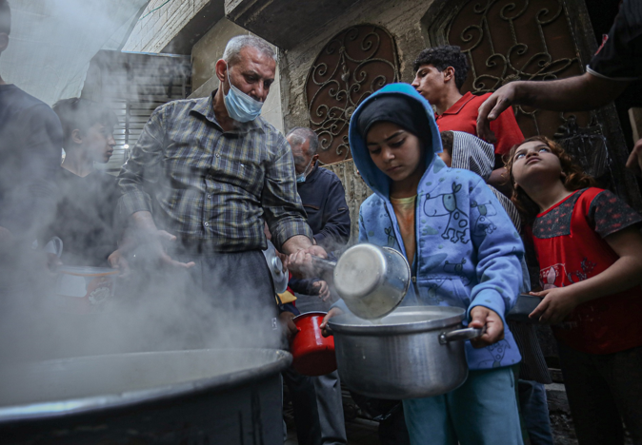

Eso quiere decir que por los desastres, las personas pueden perder casas, escuelas, negocios, sembradíos, maquinaria y muchas cosas más y recuperarlos implica que la gente tenga que gastar mucho dinero, por eso se dice que son afectaciones económicas, así como las personas tienen pérdidas, también las empresas pueden verse afectadas. Cada una de estas pérdidas puede tener efectos indirectos que son las afectaciones de los flujos, tanto de bienes como de servicios, que no serán producidos o prestados como consecuencia del desastre, a partir de este y durante un período posterior que puede prolongarse por semanas, meses o años, dependiendo de las características del evento.

En México, uno de los desastres que más pérdidas económicas, materiales y humanas causa cada año, es el provocado por los huracanes. Los huracanes, cuando llegan a chocar con las costas mexicanas, arrasan con todo lo que encuentran a su paso, es frecuente que las personas pierdan sus casas y pertenencias; se paraliza la economía, ya que el flujo de dinero se detiene y no hay movimiento del comercio.

Otro ejemplo claro sería si una fábrica cierra a causa de un terremoto, habría reducción en la actividad de los proveedores, disminución en la compra de productos y servicios por parte de personas que han perdido sus trabajos y reducción del ingreso nacional debido a que la gente no podrá pagar sus impuestos, es sorprendente ver cómo un desastre puede afectar a muchos sectores de la economía y de la sociedad.

Además de los efectos directos e indirectos, pueden existir los efectos secundarios, que generalmente aparecen un tiempo después del desastre; como ejemplos tenemos epidemias, escasez de algunos productos y aumento de precios, incremento en la desigualdad de los ingresos individuales y familiares, desbalance en el bienestar económico de diferentes regiones del país y pérdida de oportunidades económicas.

Ahora realiza una actividad en la que debes identificar los efectos económicos y sociales de los desastres.

Observa la tabla siguiente. En la parte superior vienen algunos fenómenos que pueden originar desastres y en la columna de la izquierda aparecen las afectaciones que comúnmente provocan.

EFECTOS | TERREMOTO | CICLÓN | INUNDACIÓN | MAREMOTO | VOLCÁN | INCENDIO | SEQUÍA | HAMBRUNA
Migración temporal y definitiva
Pérdida de vivienda
Pérdida en la producción industrial
Pérdida de la producción agrícola
Pérdida del comercio
Daño en la infraestructura
Interrupción del transporte
Interrupción de las comunicaciones

Revisa el contenido de la tabla y señala para cada eventual desastre sus posibles efectos.

¿Con cuáles de esos fenómenos se puede generar una “Migración temporal y definitiva”? Tienes terremoto, ciclón, inundación, maremoto, volcán, incendio, sequía y hambruna.

Considera que sería la sequía, porque ya sabes, que cuando el suelo se desertifica, la gente tiene que irse a otro lugar porque la tierra ya no sirve para cultivar o para poder vivir, debido a que los árboles se mueren.

¿Y cuál más? ¿Podría ser la hambruna y las inundaciones? Considera que la hambruna es la escasez generalizada de alimentos básicos que padece una población de forma intensa y prolongada, por ello, al existir un desabasto de alimentos, que son necesarios para vivir, la gente tiene que migrar a otros lugares.

Segunda: “Pérdida de vivienda”. Sería por los terremotos, ciclones, inundaciones, maremotos, volcanes e incendios, casi todos. Cuando estos fenómenos son muy intensos pueden provocar la pérdida de viviendas, edificios e infraestructura como puentes, carreteras y postes para la luz eléctrica.

La tercera: “Pérdida en la producción industrial”. Serían las mismas: terremotos, ciclones, inundaciones, volcanes e incendios.

La cuarta: “Pérdida en la producción agrícola”. Son ciclones, inundaciones, maremotos, erupciones volcánicas, incendios y sequías. Como puedes observar, el sector agrícola es de los más afectados, no solo en el país sino a nivel mundial, ya que la mayoría de los fenómenos naturales son meteorológicos, es decir, tienen que ver con el clima que a veces produce efectos negativos sobre los cultivos.
La quinta: “Pérdida del comercio”. Serían todas: terremoto, ciclón, inundación, maremoto, volcán, incendio, sequía y hambruna. Efectivamente, cuando ocurren desastres muy fuertes, uno de los sectores más afectados es el comercio, debido a la poca movilidad de productos y servicios, explicada por la interrupción de la producción y del transporte.

La sexta: “Daño en la infraestructura” también son muchos fenómenos, como: terremotos, ciclones, inundaciones, maremotos, erupciones volcánicas e incendios. Implica un gran gasto para los gobiernos reparar los daños ocasionados por este tipo de afectaciones.

La séptima: “Interrupción del transporte”. Por los terremotos, las inundaciones, las erupciones volcánicas y los incendios. Recuerda que la movilidad de las personas es muy importante para realizar múltiples actividades y el uso del transporte es indispensable, por lo cual es una afectación económica que tiene gran impacto.

Y octava, la “Interrupción de las comunicaciones”. Las comunicaciones pueden ser afectadas por todos los fenómenos, menos las sequías y las hambrunas. Así es, recuerda que la comunicación es un medio importante no solo para saber cómo se encuentran tus familiares y amigos, sino también sirve para realizar actividades económicas y comerciales entre personas que están en diferentes lugares. El 19 de septiembre de 1985 el país sufrió un fuerte terremoto, el cual provocó muchas afectaciones como las que se han mencionado en la clase. Un hecho importante que ocurrió entonces, fue que en la ciudad de México se vinieron abajo las torres de transmisión de varios canales de televisión, que no pudieron transmitir durante cinco horas, por lo cual, el país estuvo incomunicado con otros países.

Con esto acabas de completar la tabla. Ahora ve en el siguiente mapa, cuáles son los países que presentan mayor riesgo de desastre en el mundo.

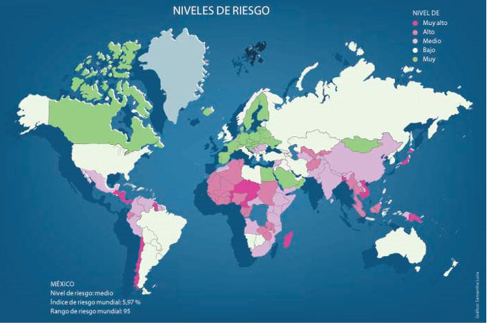

En el nivel muy alto de riesgo se encuentran, en el continente americano, los países de centroamérica como Guatemala, Honduras y Nicaragua, además de Guyana y Chile; en África están países como Níger, Chad y Benín; mientras que en Asia están países como Papúa Nueva Guinea, Japón y Vietnam.

Los países que presentan un nivel alto en América son Ecuador; en África son muchos países entre los que destacan Argelia, Túnez, Sahara Occidental, Mauritania, Malí, Senegal y Gambia; en Asia también son muchos los países que tienen un alto riesgo de desastre, entre ellos se encuentran: Uzbekistán, Kirguistán, Afganistán, Myanmar y Tailandia.

Los países con un nivel de riesgo medio, en América se encuentran México, Colombia, Venezuela y Perú; en África, Etiopía, Somalia, Kenia, Tanzania, Mozambique y Sudáfrica; en Europa, Serbia y Bulgaria, en Asia, Siria, Pakistán, India, Nepal y China.

La importancia de realizar esta actividad es que conozcas los países con un nivel de riesgo muy alto, alto y medio, porque como podrás deducir, son los países que con mayor frecuencia sufren de desastres de diferentes tipos, es importante mencionar que México tiene un nivel de riesgo de desastre medio, asociado, sobretodo, a los efectos que causan los sismos y los huracanes.

Te preguntarás, ¿Qué acciones realizan los países para mitigar los efectos económicos de los desastres? A nivel mundial cada país desarrolla planes y acciones de acuerdo con la disponibilidad de recursos económicos, humanos y científicos con los que cuenta, además, existen organismos internacionales que manejan dinero que puede llegar, a través de préstamos, a los países que lo requieran para enfrentar algún desastre.

Recuerda las noticias que esos organismos internacionales brindan apoyos, que llegan a las zonas afectadas en distintos países y son destinadas para conseguir medicinas, víveres, habilitar zonas para los refugiados e incluso para construir nuevas viviendas en caso de que las hayan perdido.

Los gobiernos deberían de tomar medidas de planificación o prevención para la población, más cuando se encuentra en zonas vulnerables, ya que, si no lo hacen, deben dedicar mayores gastos económicos para ayudar a las personas.

Los gobiernos tienen que realizar campañas de prevención, capacitar a la ciudadanía en información respecto a qué hacer antes, durante y después de un evento catastrófico, solicitar a las empresas o negocios que se encuentren en zonas vulnerables, a realizar simulacros de desalojo e incluso, verificar que las instalaciones se encuentren de la mejor manera para evitar desastres.

Todas las empresas deben poseer un plan que les ayude a resolver los problemas suscitados por los desastres, también es primordial capacitar al personal que labora en la empresa sobre las acciones a seguir antes, durante y después de que ocurra un suceso de esta índole. Esto con el objetivo de disminuir en la medida de lo posible los daños al mobiliario del edificio, percances que pongan en riesgo la vida de los empleados o catástrofes que puedan contaminar el ambiente o afectar la vida de la gente en los alrededores de la empresa, como sucede en el caso de grandes plantas de la industria química, farmacéutica, petrolera, entre otras.

Respecto de la mitigación, esta se refiere a que la prevención y la mitigación son todo lo que se hace para asegurar que no suceda un desastre o, si sucede, que no perjudique tanto como podría. Prevenir y mitigar, aunque son dos conceptos que tienen relación, no significan lo mismo.

La prevención, es la aplicación de medidas para evitar que un evento se convierta en un desastre. Por ejemplo, sembrar árboles previene la erosión y los deslizamientos de tierra; también puede prevenir las sequías.

En tanto, la mitigación es la aplicación de medidas para que, en caso de que el desastre se presente, afecte lo menos posible a la población, por ejemplo, hay formas de construcción que aseguran que nuestras casas, escuelas y hospitales no se caigan con un terremoto o un huracán.

Se puede decir, que tanto la prevención como la mitigación, comienzan cuando se conocen cuáles son las amenazas y los riesgos a los que se está expuesto en tu comunidad. Con esta información debes reunirte con tu familia y los vecinos para hacer planes de reducción de amenazas y riesgos o para evitar que te hagan daño, además, ver de qué manera van a reducir su vulnerabilidad. Hablar sobre el asunto no es suficiente, hay que tomar acciones.

Realiza un repaso rápido de lo más importante que aprendiste en esta sesión.

- Revisaste que la vulnerabilidad económica provocada por desastres tiene consecuencias para la sociedad y sus principales afectaciones son económicas y sociales que causan problemas de servicios y producción en general.
- También conociste las acciones que realizan países y organismos Internacionales para prevenir y mitigar estos desastres.
- Identificaste los desastres y sus consecuencias. Es importante que siempre estés preparado e informado de las acciones que tienes que realizar antes, durante y después de un desastre, ya que como sabes, la mayoría no son predecibles, por lo cual es importante planificar medidas de acción para prevenir o mitigar los desastres.
- En lo posible debes tener una plática en familia para hacer planes juntos escuchar las opiniones y enriquecer sus acciones.

El reto de hoy:

Platica con tus familiares acerca de la importancia de estar preparados para un eventual desastre que pudiera ocurrir en tu comunidad, podrían organizarse y determinar como van a actuar ante la presencia de un posible fenómeno natural, peligro o riesgo, que tendrían que hacer. Escribe en tu cuaderno lo que opinen e ilústralo.

Si te es posible, consulta otros libros o materiales para saber más sobre el tema.

¡Buen trabajo!

Gracias por tu esfuerzo.

Para saber más:
Lecturas

https://libros.conaliteg.gob.mx/20/P6GEA.htm

